14.05. | Литературное чтение | 2 | Привалова Е.В | Тема урока: Ш.Перро «Кот в сапогах» | - Сегодня мы изучаем произведение Ш.Перро « Кот в сапогах»  - Перейдите по ссылке, посмотрите урок ( основную часть)  https://resh.edu.ru/subject/lesson/5067/start/223013/  - Читаем сказку. Страницы 182-193  - Ответьте на вопросы теста, ответы запишите и отправьте сообщение.
14. 05 | Русский язык | 2 | Привалова Е.В | Тема урока:  Повторение по теме «Части речи». | - Начнем наш урок!  ПИШИТЕ ЧИСТО, КРАСИВО, АККУРАТНО!!!  Откроем тетрадь и запишем число.  14 мая  - Минутка чистописания.  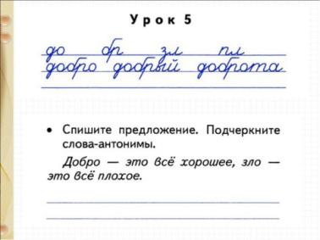  А) запишите слоги и слова  Б) Работа с предложением:  - прочитайте предложение  - запишите проговаривая каждое слово  - проверьте правильно ли вы записали  - Перейдите по ссылке или посмотрите видео в группе класса  https://resh.edu.ru/subject/lesson/6316/start/203143/  - Посмотрите начало урока  - Посмотрите основную часть  - Работаем по учебнику  - откройте учебник на странице 119, выполните упражнение 200  - откройте учебник на странице 120, выполните упражнение 202
14.05. | Английский язык | 2 | Морева Н.В. | Повторение. Новые слова с буквосочетанием оо | 1.Знакомство с новым буквосочетанием https://www.youtube.com/watch?v=LRqhmrCydjo,  Новые слова: уч. стр.93 упр.3,4;  Р.т. стр.104-105 упр.2(прописать, перевод подписать).  2. Повторение. https://www.youtube.com/watch?v=SHp4ftbMZlA.  Уч. стр.94 упр.6. Р.т. стр.105 упр.3  Д/з: Фото р.т. стр.104-105. Аудио стр.92-93 упр.3( для слабых учеников), упр.4 (для сильных учеников). Новые слова выучить.

